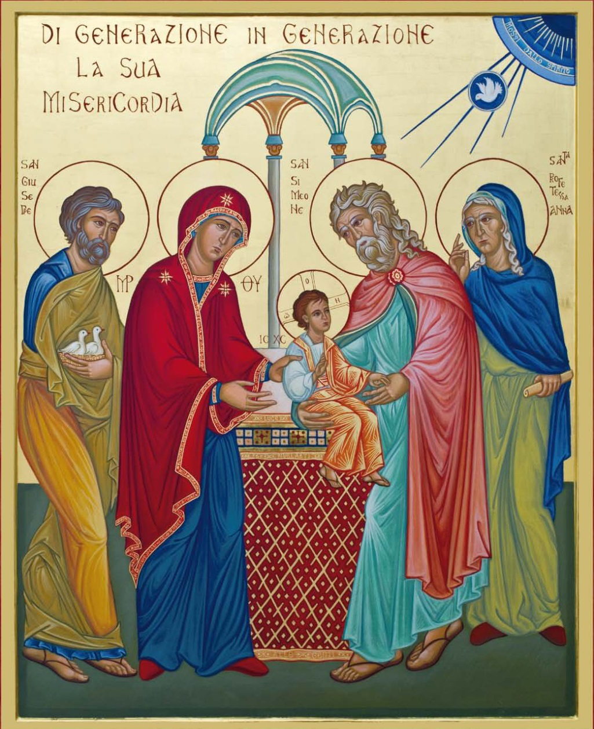

“Vita consacrata nella Chiesa oggi”

In copertina
Presentazione di Gesù al tempio di Gerusalemme: Icona (2013).

Opera del Laboratorio iconografico della Comunità di Sant’Egidio
Realizzata da Renata Sciachi, Luigia Aragozzini e Marcella Vasi.

CONFERENZA EPISCOPALE ITALIANA

Celebrazione dei Secondi Vespri
della IV Domenica del Tempo Ordinario
in preparazione alla
19ª Giornata della vita consacrata

Domenica 1 febbraio 2015

La celebrazione del Vespro ha la seguente struttura:
- Breve lucernario
- Salmodia
- Ascolto della Parola di Dio
- Cantico evangelico
- Memoria del Battesimo
- Intercessioni e Preghiera del Signore

Il celebrante e i ministri indossano le vesti liturgiche.
La chiesa o il luogo adatto per la preghiera si presenta in penombra.
Radunata l’assemblea, il celebrante e i ministri si recano all’altare accompagnati da un preludio d’organo.
Giunto all’altare, in piedi, assieme all’assemblea, introduce la preghiera con il segno della croce.
Segno di croce e saluto iniziale

Il celebrante:
O Dio, vieni a salvarmi.
R/. Signore, vieni presto in mio aiuto.

Gloria al Padre e al Figlio
e allo Spirito Santo.
Come era nel principio, e ora e sempre
nei secoli dei secoli. Amen. Alleluia.

Monizione

Il celebrante:
Fratelli e sorelle,
siamo qui riuniti in questo giorno del Signore, Pasqua della settimana, per la celebrazione gioiosa del Vespro alla vigilia della 19ª Giornata di preghiera per la Vita consacrata in quest’Anno speciale ad essa dedicato.
Viviamo questo tempo di grazia come «un’opportunità per accogliere cordialmente e con gioia la vita consacrata come un capitale spirituale che contribuisce al bene di tutto il corpo di Cristo (cf. LG, 43) e non solo delle famiglie religiose. “La vita consacrata è dono alla Chiesa, nasce nella Chiesa, cresce nella Chiesa, è tutta orientata alla Chiesa”. […] Non è una realtà isolata o marginale, ma appartiene intimamente ad essa, sta al cuore stesso della Chiesa come elemento decisivo della sua missione, in quanto esprime l'intima natura della vocazione cristiana e la tensione di tutta la Chiesa Sposa verso l'unione con l'unico Sposo; dunque “appartiene ... irremovibilmente alla sua vita e alla sua santità”» (LG, 44).
Guidati dallo Spirito Santo, chiediamo di essere illuminati come i santi vegliardi Simeone e Anna, per riconoscere il Signore che viene e rendergli testimonianza nella gioia.

Lucernario

Il celebrante prosegue:
Al tramonto del sole, invochiamo la venuta di Cristo, sole che sorge dall’alto, perché ci porti la grazia della luce eterna.

Quindi, accende le lampade collocate sull’altare e si accendono le luci della chiesa. Bacia l’altare e lo incensa. Frattanto, si esegue l’inno O luce gioiosa (RN 182), oppure O luce radiosa (RN 146), o un altro canto adatto tratto dal Repertorio locale.

R/. O luce gioiosa, eterno splendore del Padre,
Santo, immortale Gesù Cristo!

1. Giunti al tramonto del sole,
e vista la luce della sera,
lodiamo il Padre e il Figlio
e lo Spirito Santo Dio.

2. È giusto che tutte le creature
ti lodino in ogni tempo,
Figlio di Dio che doni la vita:
l’universo perciò ti dà gloria.

3. Noi ti cantiamo, Figlio di Dio,
generato da Maria:
tu, che sei la luce vera,
hai assunto la nostra carne.

4. Manda il tuo Spirito nei nostri cuori
e invocheremo il Padre;
venga la sua grazia come rugiada
e sigillo dei doni celesti.

5. Noi ti cantiamo, Cristo risorto,
che hai vinto le tenebre del sepolcro;
stella del mattino che precede l’aurora
e rischiara la notte come il giorno.

6. Resta con noi, Signore,
perché il giorno già volge al declino;
illumina i nostri occhi e ti riconosceremo
guida sicura nel nostro cammino.

7. La nostra preghiera, Signore,
si levi come incenso;
le nostre mani alzate, davanti a te,
come sacrificio della sera.

Tornato alla sede viene intonato l’Inno dei Vespri.

Inno (o un altro canto adatto)
O Trinità beata
luce, sapienza, amore,
vesti del tuo splendore
il giorno che declina.
Te lodiamo al mattino,
te nel vespro imploriamo,
te canteremo unanimi
nel giorno che non muore. Amen.

1 ant. Tra santi splendori il Padre ti ha generato,
prima dell'aurora, alleluia.

Salmo 109, 1-5. 7 Il Messia, re e sacerdote
Bisogna che egli regni finché non abbia posto tutti i suoi nemici sotto i suoi piedi (1 Cor 15, 25).

Oracolo del Signore al mio Signore: *
«Siedi alla mia destra,
finché io ponga i tuoi nemici *
a sgabello dei tuoi piedi».

Lo scettro del tuo potere stende il Signore da Sion: *
«Domina in mezzo ai tuoi nemici.

A te il principato nel giorno della tua potenza *
tra santi splendori;
dal seno dell'aurora, *
come rugiada, io ti ho generato».

Il Signore ha giurato e non si pente: *
«Tu sei sacerdote per sempre
al modo di Melchisedek».

Il Signore è alla tua destra, *
annienterà i re nel giorno della sua ira.
Lungo il cammino si disseta al torrente *
e solleva alta la testa.

1 ant. Tra santi splendori il Padre ti ha generato,
prima dell'aurora, alleluia.

2 ant. Beato chi ha fame, chi ha sete di giustizia:
sarà saziato.

Salmo 111 Beatitudine dell'uomo giusto
Comportatevi come figli della luce: il frutto della luce consiste in ogni bontà, giustizia e verità (Ef 5, 8-9).

Beato l'uomo che teme il Signore *
e trova grande gioia nei suoi comandamenti.
Potente sulla terra sarà la sua stirpe, *
la discendenza dei giusti sarà benedetta.

Onore e ricchezza nella sua casa, *
la sua giustizia rimane per sempre.
Spunta nelle tenebre come luce per i giusti, *
buono, misericordioso e giusto.

Felice l'uomo pietoso che dà in prestito, *
amministra i suoi beni con giustizia.
Egli non vacillerà in eterno: *
il giusto sarà sempre ricordato.

Non temerà annunzio di sventura, *
saldo è il suo cuore, confida nel Signore.
Sicuro è il suo cuore, non teme, *
finché trionferà dei suoi nemici.

Egli dona largamente ai poveri, †
la sua giustizia rimane per sempre, *
la sua potenza s'innalza nella gloria.

L'empio vede e si adira, †
digrigna i denti e si consuma. *
Ma il desiderio degli empi fallisce.

2 ant. Beato chi ha fame, chi ha sete di giustizia:
sarà saziato.

3 ant. Servi di Dio, piccoli e grandi,
lodate il suo nome, alleluia.

Cantico Cfr. Ap 19, 1-7 Le nozze dell'Agnello

Alleluia.
Salvezza, gloria e potenza sono del nostro Dio; *
veri e giusti sono i suoi giudizi.

Alleluia.
Lodate il nostro Dio, voi tutti, suoi servi, *
voi che lo temete, piccoli e grandi.

Alleluia.
Ha preso possesso del suo regno il Signore, *
il nostro Dio, l'Onnipotente.

Alleluia.
Rallegriamoci ed esultiamo, *
rendiamo a lui gloria.

Alleluia.
Sono giunte le nozze dell'Agnello; *
la sua sposa è pronta.

3 ant. Servi di Dio, piccoli e grandi,
lodate il suo nome, alleluia.

Lettura

Ascoltate la Parola di Dio dalla lettera agli Ebrei (12, 22-24)

Voi vi siete accostati al monte di Sion e alla città del Dio vivente, alla Gerusalemme celeste e a miriadi di angeli, all'adunanza festosa e all'assemblea dei primogeniti iscritti nei cieli, al Dio giudice di tutti e agli spiriti dei giusti portati alla perfezione, al Mediatore della Nuova Alleanza e al sangue dell'aspersione dalla voce più eloquente di quello di Abele.

A questo punto è possibile inserire una lettura tratta dalla Lettera Apostolica del Santo Padre Francesco a tutti i consacrati in occasione dell'Anno della Vita Consacrata, (28.11.2014).
Se si ritiene opportuno, si può aggiungere una breve omelia, seguita dal silenzio (cf. PNLO, 47-48).

Per rispondere alla Parola di Dio, viene proposto un canto responsoriale o responsorio breve che, nel caso si tenga l’omelia, può anche essere omesso (cf, PNLO, 49).

Responsorio breve

R/. Grande è il Signore, * mirabile la sua potenza.
Grande è il Signore, mirabile la sua potenza.
V/. La sua sapienza non ha confini,
* mirabile la sua potenza.
Gloria al Padre e al Figlio e allo Spirito Santo.
Grande è il Signore, mirabile la sua potenza.

All’Antifona al Magnificat, il celebrante infonde l’incenso nel turibolo e si reca all’altare. Iniziato il cantico, incensa l’altare, la croce e recatosi alla sede viene a sua volta incensato assieme all’assemblea.

Ant. al Magn. La fama di Gesù si diffuse in Galilea,
e il popolo rendeva grazie a Dio.

L'anima mia magnifica il Signore *
e il mio spirito esulta in Dio, mio salvatore,

perché ha guardato l'umiltà della sua serva. *
D'ora in poi tutte le generazioni mi chiameranno beata.

Grandi cose ha fatto in me l'Onnipotente *
e Santo è il suo nome:

di generazione in generazione la sua misericordia *
si stende su quelli che lo temono.

Ha spiegato la potenza del suo braccio, *
ha disperso i superbi nei pensieri del loro cuore;

ha rovesciato i potenti dai troni, *
ha innalzato gli umili;

ha ricolmato di beni gli affamati, *
ha rimandato i ricchi a mani vuote.

Ha soccorso Israele, suo servo, *
ricordandosi della sua misericordia,

come aveva promesso ai nostri padri, *
ad Abramo e alla sua discendenza, per sempre.

Ant. al Magn. La fama di Gesù si diffuse in Galilea,
e il popolo rendeva grazie a Dio.

Memoria del Battesimo

Il celebrante e i ministri si recano processionalmente al fonte battesimale per la Memoria del Battesimo. Giunto al fonte, il celebrante invita l’assemblea alla rinnovazione delle promesse battesimali con queste parole:

Fratelli carissimi,
per mezzo del battesimo siamo divenuti partecipi del mistero pasquale del Cristo, siamo stati sepolti insieme con lui nella morte, per risorgere con lui a vita nuova.
I consacrati e le consacrate ci richiamano a vivere con autenticità la nostra fede e a rinnovare l’esistenza secondo il Vangelo nell’adesione toto corde all’evento dell’incontro di salvezza.
Insieme con loro, che seguono il Signore in maniera speciale e in modo profetico, rinnoviamo ora le promesse del nostro Battesimo, con le quali un giorno abbiamo rinunziato a satana e alle sue opere e ci siamo impegnati a servire fedelmente Dio nella santa Chiesa cattolica.

Il celebrante:
Rinunziate al peccato, per vivere nella libertà dei figli di Dio?
R/. Rinunzio.
Il celebrante:
Rinunziate alle seduzioni del male, per non lasciarvi dominare dal peccato?
R/. Rinunzio.
Il celebrante:
Rinunziate a satana, origine e causa di ogni peccato?
R/. Rinunzio.

Poi il celebrante prosegue:
Credete in Dio, Padre onnipotente,
creatore del cielo e della terra?
R/. Credo.

Il celebrante:
Credete in Gesù Cristo, suo unico Figlio, nostro Signore,
che nacque da Maria Vergine, morì e fu sepolto,
è risuscitato dai morti e siede alla destra del Padre?
R/. Credo.
Il celebrante:
Credete nello Spirito Santo,
la santa Chiesa cattolica,
la comunione dei santi,
la remissione dei peccati,
la risurrezione della carne e la vita eterna?
R/. Credo.

Il celebrante conclude:
Questa è la nostra fede.
Questa è la fede della Chiesa.
E noi ci gloriamo di professarla,
in Cristo Gesù nostro Signore.

R/. Amen.

Quindi il celebrante prende l'aspersorio e con l'acqua attinta dal fonte battesimale, asperge i fedeli, mentre l'assemblea canta l'antifona seguente o un altro canto di carattere battesimale (vd. RN, 161-162):

Ecco l'acqua,
che sgorga dal tempio santo di Dio, alleluia;
e a quanti giungerà quest'acqua
porterà salvezza
ed essi canteranno: alleluia, alleluia.

In assenza del fonte battesimale, si suggerisce il rito per l’aspersione domenicale dell’acqua benedetta. Il celebrante rimane in piedi alla sede, rivolto al popolo; dinanzi a lui, il recipiente con l’acqua da benedire (Vd. Messale Romano, pag. 1031). Dopo la preghiera di benedizione dell’acqua, il rito prosegue con la rinnovazione delle promesse battesimali come sopra riportato.
Rinnovate le promesse del Battesimo, il celebrante asperge l’assemblea con l’acqua benedetta.

Conclusa l’aspersione, attraversata la navata della chiesa, il celebrante si reca alla sede.

Intercessioni

Il celebrante:
Pieni di gioia e di gratitudine invochiamo Dio, principio e fonte di ogni bene:

R/. Ascolta, Signore, la nostra preghiera.

- Padre e Signore dell'universo, che hai mandato nel mondo tuo Figlio per riunire i popoli nella lode del tuo amore, rafforza la testimonianza della tua Chiesa nel mondo intero. R/.

- Rendici sempre più docili all'insegnamento degli apostoli, perché la nostra vita sia coerente con il credo che professiamo. R/.

- Tu, che sei l'amico dei giusti, rendi giustizia a quanti sono oppressi in ogni parte del mondo. R/.

- Dona la vista ai ciechi e la libertà ai prigionieri, rianima gli sfiduciati e proteggi gli esuli. R/.

- Custodisci nel tuo amore le consacrate e i consacrati, e rendili testimoni coraggiosi e annunciatori gioiosi della fede. R/.

- Accogli l'estremo desidero di coloro che si sono addormentati nel tuo Cristo, giungano alla gloria della risurrezione. R/.

Preghiera del Signore

Il celebrante:
Rinnoviamo ogni nostra lode a Dio e ogni nostra domanda,
cantando l’orazione del Signore:

Padre nostro.

Benedizione e congedo

Il celebrante:
Il Signore sia con voi.

R/. E con il tuo spirito.

Il celebrante:
Dio vi benedica con ogni benedizione del cielo,
e vi renda puri e santi ai suoi occhi;
effonda su di voi le ricchezze della sua gloria,
vi ammaestri con le parole di verità,
vi illumini col Vangelo di salvezza,
vi faccia lieti nella carità fraterna.
Per Cristo nostro Signore.

R/. Amen.

Il celebrante:
E su voi tutti qui presenti,
scenda la benedizione di Dio onnipotente,
Padre e Figlio e Spirito Santo.

R/. Amen.

L’assemblea viene congedata:
Nella Chiesa e nel mondo siate testimoni
dell’amore di Dio e della gioia del Vangelo.
Andate in pace.

R/. Rendiamo grazie a Dio.

Antifona mariana Sub tuum praesidium (RN, 221) o un altro canto adatto tratto dal Repertorio locale.

